山东大学网络教育2014年下学期

教学任务书
（化学与化工学院）

山东大学网络教育学院
2014年9月

目 录
一、2014年下学期教学总体安排 1
二、资源建设 2
特别说明：本学期重点关注 2
（一）课件任务 2
1、课件录制任务 2
2、课件更新任务 3
3、专业导学视频录制 3
（二）考试题 3
（三）自学指导书 3
（四）实践教学 4
（五）数字教材建设 4
三、教学支持服务 4
特别说明：本学期重点关注 4
（一）非实时辅导 5
1、辅导总体安排 5
2、辅导教师要做的工作 5
（二）实时辅导 6
1、辅导总体安排 6
2、辅导要求 6
（三）毕业论文指导 7
1、总体安排 7
2、学位论文安排（网上提交） 7
3、毕业论文安排（网下提交） 8
四、注意事项 8
附件： 9
附件1：山东大学网络教育教学过程管理规范 9
附件2：山东大学网络教育学院网络课件制作规范说明书 15
课件制作规范流程图 15
附件3：自学指导书的编写要求 21
附件:4：实验大纲参考格式 22
附件5：课程导学表 23
附件6：非实时辅导教师操作流程 27
1、平台登陆 27
2、交流园地 29
2.1 新公告 30
2.2教师答疑 30
2.3讨论区 31
2.4资源区 33
2.5作业管理 34
2.6自测题库与在线自测 36
附件7：本学期教学日历 40
附件8：本学期教学周期表 42

一、2014年下学期教学总体安排
为规范教学管理，明确教学任务，保证网络教学质量，并督促各学院按时完成教学任务，现将2014年下学期的网络教学任务统筹安排如下：
主要教学环节 | 内容 | 时间安排
网络课堂开通 | 学生登录教学平台进行课程学习 | 8月18日
非实时辅导 | 通过教学平台进行有针对性的辅导答疑、作业布置、专题讨论 | 9月10日至12月初，共12周
实时辅导 | 共三个阶段实时辅导，针对课程重点、难点以及考试重点进行辅导 | 9月份第一阶段  10月份第二阶段  11月份第三阶段
统考课程辅导 | 为提高统考通过率，对统考课程进行专门辅导（实时辅导） | 11月下旬
公共课统考 | 组织学生参加公共课全国统考 | 9月13日—16日  12月13日—16日
实践实习 | 办学学院上交有关实践环节的实践大纲、实践要求、报表等，录制实践演示视频，提供给“虚拟实验中心” | 10月10日前
毕业论文 | 1、2012秋学生登录教学平台进行选题；  2、通过教学平台审核2012秋学生的论文初稿和终稿 | 9月15日—9月21日  10月—11月
公布期末考试模拟题 | 网上公布期末考试模拟题，辅助学生进行期末考试复习 | 12月上旬
实践实习 | 2012秋学生上交实践实习报表 | 10月底
期末考试 | 进行本学期网络教育期末考试 | 12月6-7日期末考试（具体时间安排以教学通告为准）
寒假 | 学校放寒假 | 1月26日起

二、资源建设

特别说明：本学期重点关注
目前我校网络教育资源建设已取得丰硕成果，但仍有部分资源需要补充、更新、升级。本学期在资源建设工作中请各学院重点关注以下方面：第一，课件更新。目前已有的课件中，部分课件的录制年份较早，课程内容已不能满足发展的需要，各学院务必高度重视，做好本院的课件更新规划，并在规定时间内报网络学院教学办公室。第二，新录制课件严格遵守我院课件制作规范。随着网络教育平台发展和我校资源质量提升的需要，我院制定了新的课件制作规范，各学院在制作新课件时应严格按照新的《山东大学网络教育学院网络课件制作规范说明书》及课件制作规范流程图（详见附件2）进行制作。第三，制作微课程、数字教材。目前已有的课程中，部分课程的教材订购不到或者不加印现象，造成学生订不到指定的教材或教材与课件内容严重不符，为避免这一现象出现，请学院高度重视无教材课程的数字教材建设，详见“（五）数字教材建设”相关要求。

（一）课件任务

1、课件录制任务
化学与化工学院的课件任务大部分课程已按计划录制完毕，但仍有部分课程尚未录制完毕。请督促尚未录制完成课件的教师及时来我院技术部进行录制。新录制的课件应按照新的资源建设标准进行录制，具体要求详见附件2《山东大学网络教育学院网络课件制作规范说明书》及课件制作规范流程图。
2014年上学期课件录制任务
学院 | 专业 | 层次 | 课程
化学与化工学院 | 应用化工技术 | 专科 | 无机化学，部分未录制完成
化学与化工学院 | 化学工程与工艺 | 本科 | 网络化学信息检索

注释：以上课程希望学院要求老师务必在2014年10月31日前录制完成，同时提交四套试题带答案发送至wljx@sdu.edu.cn.

2、课件更新任务
课件更新：目前化学与化工学院已有的课件中，部分课件的录制年份较早，课程内容已不能满足发展的需要，课件更新任务已经成为一项重要的资源建设任务。请学院高度重视，将2008年之前录制的课件务必安排更新，做好规划及安排，并将课件更新安排表（专业、课程、录制时间、录制教师、联系方式）于10月31日前发送到邮箱wljx@sdu.edu.cn。
对于课件更新任务，要求设立课件更新团队，具体的课件更新方法和要求，可由我院进行培训，联系电话88364187，联系人董老师。

3、专业导学视频录制
本学期要求办学学院安排各专业的主要负责人，为所开设的专业录制2课时的专业导学视频，主要内容包括专业介绍、学习要求、学习方法指导以及其他相关内容。目前化学与化工学院所开设全部专业均未录制专业导学视频，请学院安排好录制人员，并于10月31日前报网络学院教学办公室，邮箱wljx@sdu.edu.cn。

（二）考试题
试题每门课程要求4套，题型不少于4种，时间90分钟，带标准答案。目前化学与化工学院有部分课程的试题存在问题，如缺少试题、专科和本科共用一套试题、试题无答案等，具体试题问题汇总如下：
专业 | 课程 | 试题问题
应用化工技术（专） | 化学与仪器分析 | 无答案
应用化工技术（专） | 无机化学（化） | 2套试题带答案
应用化工技术（专） | 化工热力学 | 用本科试题，无答案

为了保证本学期期末考试的顺利进行，不耽误模拟题的拟制和考试题组题，请敦促未上交试题的任课教师务必于10月31日前将试题交到chengxj@sdu.edu.cn。

（三）自学指导书
网络教育是主要面向成人从业人员的非全日制教育，学员主要是通过网上课件和辅导资料自主学习，因此自学指导书对网络教育学生的学习起着重要的指导作用。请化学与化工学院务必高度重视自学指导书的编写工作，11月15日前将本院未交的自学指导书交到wljx@sdu.edu.cn。自学指导书的编写要求详见附件3。
目前化学与化工学院已上交的自学指导书如下：
专业 | 课程
应用化工技术、化学工程与工艺 | 化工分离过程、物理化学

（四）实践教学
2014年起，我院将加强对实践实习环节的要求和管理，并着手建立虚拟实验中心，同时，各学院的实践教学情况也将作为重要的考核项目计入学院总体考核表。请各学院按照教学计划的要求，对实践教学的专业和课程进行梳理，安排实验负责教师，准备有关实践环节的实践大纲、报表等，并于10月31日前报教学办公室邮箱wljx@sdu.edu.cn，实验大纲参考格式详见附件4。
能够录制实践演示视频（已有视频可不必重新录制）的课程请录制演示视频，若需网络学院协助录制请联系教学办公室，有虚拟实验的课程，提供模拟实验环境，联系电话88364187。

（五）数字教材建设
为丰富学生的学习参考资料，本学期要求各学院完成2—5门数字教材，数字教材范例详见http://sv6.wljy.sdu.edu.cn/ce/nes/detail.php?id=4148，请学院将本学期拟完成数字教材的课程于10月31日前报网络学院教学办公室（邮箱wljx@sdu.edu.cn,或联系电话64187，联系人董老师）。具体做法可联系教学办公室进行培训。

三、教学支持服务

特别说明：本学期重点关注
第一，部分课程的日常成绩考核。本学期我院将选取部分课程作为本学期网上过程性考核的重点课程，要求学生按时完成课程的网上在线自测，在线自测成绩将按一定的比例计入学生总评成绩。因此，要求这部分课程的辅导教师务必按时在教学平台添加课程的在线自测试题。（本学期网上过程性考核的重点课程不涉及化学与化工学院的课程）。
第二，实时辅导。14年秋季学期实时辅导将把网络教育和成人教育课程统筹安排，辅导将面对网络和成人的学生同时开放。将安排三个阶段实时辅导答疑，分别为9月份、10月份和11月份。具体辅导课程详见以下“实时辅导”环节。
第三，毕业论文指导。本学期本科毕业论文（设计）将采用网上提交和网下提交毕业报告结合的方式进行安排，其中拟申请学位的学生将进行网上毕业论文提交和审核（学位论文）。各专业论文指导教师务必在我院规定的时间内完成全部网上论文的审核工作，以免影响学生获得论文成绩和申请学位。

（一）非实时辅导

1、辅导总体安排
本学期网上非实时辅导继续进行，要求本科和专科所有专业的课程都安排辅导。辅导将在9月10日开始通过新的教学平台进行，12月初结束，共12周。

2、辅导教师要做的工作
（1）总体要求：2014年下学期辅导将由原来的“五步教学法”改为“三步教学法”，重点关注课程导学、在线自测、答疑三个方面的辅导内容，具体要求详见下表2:2014年下学期非实时辅导工作要求。
2014年下学期非实时辅导工作要求
时间段 | 工作内容（三步教学法）
9月31日之前 | “导学”：教师根据课程导学模板，完成课程导学表，并发布在平台教学公告中。
10月30日前 | “在线自测”：教师在自测版块添加一份在线自测试题，用于学生考前模拟训练。要求在线自测题包括5个以上选择题、5个以上判断题，并在公告栏发布相关公告提示学生进行自测。在线自测将由系统自动判卷，成绩将按照比例计入学生总评成绩。
整个辅导期间 | “答疑”：对学生在答疑版块提出的疑问及时进行回复。要求教师每周登陆平台两次，查看是否有学生提出问题并回答。
（2）在线自测：在线自测试题添加将作为本学期辅导的重点内容，请进行重点建设的过程性考核的课程的负责教师务必在要求时间内（10月30日前）将在线自测试题添加完毕。
（3）课程拓展资源：本学期学科拓展资源建设将重点建立课程导学资源库，辅导开始前，要求课程辅导教师完成课程导学表（详见附件5），课程导学内容包括课程介绍、教师简介、实验简介、导学指南、考核标准等相关内容（具体可参考附件5示例），于辅导开始前（9月31日前）发送到wljx@sdu.edu.cn（之前学期已经发送过邮箱的可不再重复发送），并在非实时辅导初期发布到教学平台中。
为方便各位辅导教师登录平台进行辅导，我们提供了非实时辅导答疑教师操作流程（详见附件6），请各责任教师和辅导教师参照操作流程进行辅导，操作有问题请联系教学办公室88364187滕老师。

（二）实时辅导

1、辅导总体安排
2014年下学期实时辅导共分为3期，分别安排在9月份、10月份和11月份。本学期化学与化工学院将安排部分重点建设课程的实时辅导，具体辅导课程、时间将由教学办公室另行通知。届时请化学与化工学院提前与辅导教师沟通，准备好辅导资料，并按时进行辅导。

2、辅导要求
课程实时辅导答疑是网络教学过程中的重要环节之一，是有效解决学生学习过程中的疑点和困难的重要途径，也是网络教育学习支持服务的重要体现。以下为实时辅导答疑内容具体要求：
- 前期准备：请参加实时辅导的老师，到教学部指定的录制教室进行上课。
- 请辅导教师在辅导前认真学习所担任辅导课程的视频课件及相关教学资料。
- 制定课程导学方案，主要内容包括：
（1）课程特点和总体学习要求；
（2）每章、节的重点和学习要点，关键知识点；
（3）课程更新及扩展内容；
（4）课程实践教学；
（5）案例讲座；
（6）社会近期热门话题；
（7）课程答疑。
注：辅导教师可根据课程的特色，自主选定讲解内容。
- 课程实践、实验和在线活动等内容的要求，结合成人在职学习特点出发，讲解适合学生学习，比较感兴趣的课堂交互内容，让学习达到“工学相长、学以致用”的目标。
注意：以上内容，需要辅导老师提前准备好ppt或word讲义及其他辅导材料，按规定的时间提前10分钟到指定的录制教室进行上课，上课期间请老师将手机等通信设备关闭或静音。

（三）毕业论文指导

1、总体安排
2012年秋季学生（2014年下半年毕业）本科毕业论文（设计）将采用网上提交和网下提交毕业报告结合的方式进行安排，其中拟申请学位的学生将进行网上毕业论文提交和审核（学位论文），不申请学位的学生网下提交毕业报告（毕业论文）即可。

2、学位论文安排（网上提交）
（1）网上论文选题
本学期学位论文学生网上选题时间为9月15日至9月21日，请各位论文指导教师务必于9月15日之前，登录教学平台添加论文选题，要求每个专业添加不少于10个选题，以供学生进行选择。
（2）网上论文评审
学生选题后，将正式进入毕业论文写作和评审环节。请有关学院及时通知毕业论文指导教师登陆平台，对学生的选题、开题报告、初稿及终稿进行审核打分。请各学院积极督促教师务必按照以下时间安排进行各步骤指导及审核，若教师审核不及时将影响学生毕业及学位申请。具体安排如下：
9月下旬 | 指导教师对平台中学生提交的开题报告进行审核并提出修改建议。
10月上旬 | 指导教师对平台中学生提交的毕业论文初稿进行审核并提出修改建议。
10月中旬 | 学生根据初审意见修改论文后，指导教师进行终审。
11月下旬 | 指导教师推选优秀毕业论文，按时参加并完成在线论文答辩（答辩具体安排届时请关注通知）
（3）学位论文答辩
为进一步加强毕业论文的科学化、规范化管理，论文写作及审核工作结束后，我校将安排部分申请学位的学生进行网上答辩。答辩时间为11月下旬，具体安排届时将由教学办公室另行通知，请涉及到的学院予以积极配合。

3、毕业论文安排（网下提交）
不申请学位的学生论文进行网下提交，学生将结合工作情况和所学知识，撰写毕业报告，交到所在学习中心。由学习中心安排相关专业的论文指导教师对学生上交的论文进行审核，并作详细的备案。
网下提交毕业论文的学生拟申请学位者，论文最终需交由我校各学院的论文指导教师进行复审，复审论文达到优良水平者，才予资格申请学位。需要复审的论文将在11月上旬由教学办公室发到各办学学院邮箱。

四、注意事项
1、个别课程可能是两个或几个学院共同开设的，请学院协商确定做课事宜。
2、个别课程可能专科、本科都开，可以一个教师做课件，但是两个层次要有不同的课件，同时，自学指导书和考试题要不同。
3、我们分配给各个学院的时间是一个大体的时间，请各个学院及早和技术部联系商定，技术部联系电话88369681。

附件：

附件1：山东大学网络教育教学过程管理规范
山东大学网络教育经过多年探索，取得了长足的发展，已经形成一定规模，并且开发使用了大量的多媒体教学资源，逐步形成了较成熟的教学与管理方式。为了保证正确实施网络教学的每一环节，并便于各办学学院、校外学习中心操作，统一思想和工作步调，确保我校网络教学环节的各项工作落到实处，保证教学质量，特制定本规范。
一、总则
第一条 我校网络教学的主要环节，包括自学、网上课件、在线作业/自测、网上非实时辅导、网上实时辅导、实践实验、课程考试(或考查)、毕业论文及答辩（或毕业设计及答辩）等。
第二条 我校网络授课教师（以下简称教师）包括课程责任教师、主讲教师和辅导教师。
责任教师：一般应具有中级及以上专业技术职称，有扎实的专业知识基础和较丰富的教学实践经验。负责课程的网络教学的总体规划及各教学环节的安排。包括课件录制、教学大纲和自学指导书、教材信息、网上非实时辅导、在线作业/自测、网上实时辅导、实践实验、考试命题、毕业论文等各教学环节的规划及安排。
主讲教师：应具有副高级以上的专业技术职称，有较高的业务水平和教学经验。负责网络教学课件录制、指导（实习）、考核命题、评卷和批改作业、指导毕业论文（设计）等教学任务。
辅导教师：应具有硕士以上学历，有一定的教学经验。要求能够熟练使用网络教育学院的教学平台为学生提供非实时辅导、课程讨论、教学资源添加、在线试题添加和批阅、在线作业的布置和批改，熟练使用实时辅导系统为学生进行课程的实时辅导答疑。
主讲教师可承担辅导教师的任务，但辅导教师一般不承担主讲教师的任务。
第三条 课件是办学学院为满足学生网上授课，自制或购买的教学媒体的总称。办学学院应通过本学院教师录制课件和购买外校优质课件的方式，满足网络教学对课件的要求。
第四条 课件的制作应本着使学生愿意看、愿意学，学得懂、用得上、见实效的原则进行开发，要充分体现网络教育的特点，满足学生自主学习的实际需求安排教学内容，确保把质量放在首位。要针对成人学习的特点，图文并茂，声音清晰，内容丰富。
第五条 各学习中心应对网络教学过程和教学质量负责。在网络教学过程中，要充分发挥网络学生学习的自觉性、主动性以及教师的主导作用。
二、教学准备
第六条 各学习中心应拥有一支熟悉网络教育教学支持服务工作，能力较强、经验丰富、符合网络教育需要的管理和教学支持队伍，应按照学院要求做好各项准备工作，保证网络教学活动的正常进行和每个教学环节的实施。
第七条 每学期开学前，各学习中心应将新生教材、教学日历等发至学生手中，并向学生解释和强调本学期的重点教学安排和关键时间点。
第八条 课程责任教师应在每学期开学前即对本学期的教学过程做好规划，对课件录制、网上非实时辅导、网上实时辅导、实践实验及毕业论文等各环节做好安排，提前通知相关主讲教师和辅导教师做好准备。
第九条 辅导教师应在辅导开始前，参考课件和教材的内容，依据《教学计划》和《教学大纲》，编制辅导计划和辅导大纲，并本着切实帮助学生学习和提高学生学习积极性的原则，对辅导内容进行统筹安排，准备丰富多彩的辅导内容。
第十条 主讲教师应按照教学计划、教学大纲和教材的要求，根据网络教学及网络学生生的特点进行备课，提前制作好符合要求的PPT文档，按学院的要求录制网络课件。主讲教师应指导辅导教师的辅导准备活动。
第十一条 网络学生参加网上课件学习、实践实验、网上辅导或集中答疑辅导、课程设计、毕业论文之前，各学习中心应根据教学计划的要求制定工作计划，落实场所和设备条件，加强组织管理，以保证各项教学环节顺利进行。
三、课件学习
第十二条 课件学习是学生通过网络教学平台，点播所开课程的网络课件，全面掌握教学内容和自学方法的教学活动。
第十三条 教学计划的主干课程，网上授课时数不能低于全日制同层次同专业相同课程授课时数的60％。
第十四条 网上课件提供的教学内容应通俗易懂，尽量使用贴近实际生活的通俗形象的语言，操作及实践环节流程要连贯、细化，并着重解决教学重点、难点、关键内容或文字教材难以解决的问题。
第十五条 自2010秋季学生起，第三学期至第五学期将开设选修课，学生可登录个人学习空间后，点击“选课管理”在可选范围内选择选修课。若在选课期限内学生未进行选课，学习中心可代为选课，若学生和学习中心均未选课，则系统自动选择默认选修课。
第十六条 各学习中心应做好学生网上课件学习的宣传组织工作，加强学生上网学习的督促和管理。
第十七条 学生必须根据教学计划和各学期开课计划，完成每学期各门课程的网上学习任务。
四、自学
第十八条 自学是学生根据《教学大纲》和《自学指导书》进行的有计划、有目的的个人学习活动，是主要的教学环节之一。学生应按照教学要求钻研教材，阅读学习辅导材料，做好学习笔记，独立完成作业，掌握所学专业的基本理论和基础知识。
第十九条 学生应根据《教学大纲》和《自学指导书》，制定个人学习计划，每周安排不少于20小时自学，按时完成作业，养成自学习惯，提高自学能力。
第二十条 学习中心对学生的自学情况应定期回访和加强监测。
五、在线作业
第二十一条 在线作业由课程辅导教师通过非实时辅导平台统一布置，根据教学进度在网上公布。每门课程一般布置2～3套作业，要求学生在规定时间内网上提交。
第二十二条 在线作业由课程辅导教师结合教学进度和学生学习自行布置，题量适度，知识性与灵活性相结合。题型一般为选择题和判断题。选择题包括单选题和多选题。
第二十三条 学生须独立、及时、认真地完成作业并按时提交。对经批改的作业，要按教师要求做相应的订正。每次作业实施百分制记分，各套作业最终得分的平均分即为该课程作业得分。
第二十四条 教师对学生的作业要及时认真地批改，必要时写出评语，教师对作业中发现的共性问题在非实时辅导中要进行讲解。
第二十五条 各学习中心应督促和管理学生按时提交作业，发现抄袭者要及时批评教育，对未按规定上交作业者应取消其参加该门考核的资格。
六、在线自测
第二十六条 在线自测是辅导教师在教学过程中对学生学习情况进行网上测试，以便更好地促进教学。
第二十七条 在线自测由辅导教师通过非实时辅导的在线自测版块布置，并说明提交截止时间。题目主要为客观题，教师可将“客观题是否自动判卷”设置为“是”。每学期至少安排一次，试题量和难易程度要适当。
第二十八条 自测用以帮助学生及时巩固和测试所学内容，学生应在规定的时间内完成测试。在线自测成绩将作为学生总评成绩的一部分。
五、网上非实时辅导
第二十九条 网上非实时辅导是根据专业属性和课程特点，通过网络教育教学平台进行的非实时交互的辅导方式，目的是根据教学进度对网络教育学生学习中遇到的难点和重点进行指导，是网络教育教学中不可或缺的重要环节。
第三十条 非实时辅导每学期进行，全部课程均进行辅导。由网络教育学院制定具体辅导计划，随同其他教学任务一同下达到各办学学院，办学学院及时将非实时辅导任务布置给该课程的责任教师。
第三十一条 课程责任教师应提前做好该课程的总体设计和辅导安排，根据课程性质特点制定本课程辅导的基本原则和内容，提供教学大纲和自学指导书，指派辅导教师负责进行该课程的非实时辅导，按照预定的时间进入教学平台进行辅导。
第三十二条 学生应养成每天上网的学习习惯，关注网络教育学院发布的非实时辅导的通知和辅导方案，并积极登录平台参与辅导，提高学习效果。
第三十三条 为了更好指导学生自学，各学习中心可在网上辅导的基础上，安排少量的面授辅导，以更好的指导学生学习。
六、网上实时辅导
第三十四条 网上实时辅导是提供学生与教师在线交流的辅导方式，通过虚拟课堂，学生可以享受与实际课堂的学习一样的感受：实时听讲，实时回答教师的问题，接受教师的实时测验，并能实时举手提问。
第三十五条 网上实时辅导将贯穿每个学期，每个学期的学期前段、中段及后段均安排实施辅导，涵盖较难课程和学生反映问题较多的课程。
第三十六条 网络教育学院会提前将辅导安排通知相关办学学院，办学学院应及时通知课程责任教师，准备辅导资料，指派辅导教师。辅导内容可以是课程重点、难点内容的讲解，也可以针对期末考试模拟题进行辅导。
第三十七条 学生应及时关注教学通告中有关的实时辅导通知和辅导资料，按照课表所示的辅导安排，按时登录实时辅导系统参加辅导。不能实时参加辅导的学生，可在辅导结束后登录网络教育学院网站观看辅导回放。
第三十八条 学习中心应在实时辅导开始前，将实时辅导安排和课表通知学生，督促学生积极参加辅导。有条件的学习中心，可组织学生集中参加实时辅导。
七、实践、实验
第三十九条 凡教学计划中列有实践、实验的课程都必须进行实验教学。凡开设与全日制相同题目的实验课程，其实验条件、指导操作程序和实验要求等要与全日制基本相同。
实验教学要在学校或具有良好实验条件的学习中心进行，也可联系就近高校进行。
第四十条 每学期开学前，各办学学院应对实践教学的专业和课程进行梳理，安排实验负责教师，准备有关实践环节的实践大纲、实践要求、报表等，并录制实践演示视频（已有视频可不必重新录制）。有虚拟实验的课程，提供模拟实验环境。
第四十一条 实习应根据专业教学计划和学生的实际情况组织实施。各学习中心应加强实习的组织和管理工作，制定实习方案，实习内容要紧密结合学生工作实际，发挥在职学习的优势，并对实习成绩严格管理。
八、课程设计
第四十二条 课程设计是培养工科学生综合性能力的训练。课程主讲教师要根据教学大纲提出课程设计任务书和课程设计指标书，录制课程设计指导视频，对设计题目、内容、原始资料、设计步骤及要求等做出明确指导和规定。
第四十三条 课程主讲教师要认真批阅学生所做课程设计，并指导学生修改。
第四十四条 课程设计要求一定的综合性能力，具有一定的难度和工作量，学习中心可安排课程设计指导教师，以更好的指导学生完成课程设计。
九、考核
第四十五条 凡教学计划中规定开设的课程都要进行考核。考核分考试、考查两类。考核方式要在教学计划中做出明确规定，考核成绩的评分采用百分制记分。
第四十六条 考核命题要按照以下基本要求命制：
1、紧扣教学大纲，不超纲。每一份试题都必须严格按照教学大纲设计，不能超出教学大纲规定的内容。这是命题必须坚持的基本原则之一。
2、覆盖面广、重点突出。每一份试题都必须覆盖教学大纲的全部内容；同时针对课程本身的特点和教学规律，突出重点，即坚持全面性和重要性相结合的原则。
3、试题规范、题型丰富。为了多方面考察学生对知识的掌握程度，应选择丰富多样的题型，包括名词解释、填空题、单选题、多选题、判断题、辨析题、简答题、计算题、论述题、案例分析题等。
4、试题难易程度适中，题量、题数适当。试题库的每一份题的难易程度应当尽可能保持一致，至少不能有较大出入。题量、题数适中，不宜过大，也不能过少。每门课程准备4套试题，同时配有标准答案和评分标准。
第四十七条 要明确规范管理制度。如发现考题泄密，应及时更换试题，并追究有关人员的责任严肃处理。网络学院教学管理部根据各专业教学计划规定要求，设专人负责组织教师命题、制卷，并负责计划安排考试工作。试卷设专人负责保管密封，确保在考试前统一发放给考点。
第四十八条 各学习中心要按照学院制定的《考试管理工作实施细则》和《监考人员工作职责》，做好期末考试工作的组织管理，安排工作认真、作风正派、责任心强、忠于职守的人员监考。
第四十九条 学生参加各门课程考试，应携带学生证、身份证，遵守考试纪律，凡无正当理由缺考或违反考试纪律者，应按《山东大学网络教育学院学生违纪处理条例》的有关规定处理。
第五十条 期末考试阅卷采取集中阅卷和外送阅卷相结合的办法。试卷评阅要严格掌握评分标准，做到准确无误、公正合理、宽严适度，标准一致。尽量减少主观误差，防止偏严、偏宽、错评、漏评等现象的发生。
第五十一条 阅卷时设置质检组，负责检查、复核初评完毕试卷的质量。复核时要全面仔细，不留空缺。若发现阅卷教师掌握标准宽严不一、差错较多等质量问题，及时采取措施改正。
十、毕业论文（设计）
第五十二条 毕业论文写作是本科教学计划的重要组成部分，是培养学生理论联系实际和锻炼学生独立工作能力的有效手段，是对学生掌握和运用所学基础理论、基本知识、基本技能以及从事科学研究能力的综合考核。
第五十三条 毕业论文（设计）的选题由各办学学院的相关负责人员负责提供，并在选题开始前，通过学院管理员账户添加入教学平台。选题既要符合培养目标的要求，又要结合学生的工作实际。在选题时间范围内，学生登录教学平台进行选题。
第五十四条 办学学院选聘相关专业的毕业论文指导教师，对学生选题进行综合考虑，最终确定每位学生的论文题目，通过教学平台进行审核。
第五十五条 选题确定后，学生写作开题报告，将论文的总体思路、研究框架等进行初步描述，并通过教学平台提交，由指导教师进行审核。
第五十六条 开题报告通过后，学生按照论文提纲进行论文初稿的写作，论文初稿写作时间一般为90天。学生毕业论文初稿写作完成后，通过教学平台提交，论文指导教师应登录平台进行初审，并给出修改意见。如指导教师认为无需再做修改，则该初稿将被视为终稿；如指导教师认为还需再做修改，则学生应根据指导教师的意见对初稿进行修改。
第五十七条 学生根据指导教师的意见对初稿进行修改、充实、完善。论文终稿的写作时间一般为３０天。终稿写作完成后，学生通过教学平台提交给指导教师。由指导教师按照网络教育学院的统一评语格式，为学生写出评语，并给出相应的论文成绩。
第五十八条 学生毕业论文完稿后，网络教育学院选取部分学生通过我校视频会议系统安排网上答辩。由各办学学院的相关专业老师组成论文答辩小组，答辩小组原则上由五人组成，其中至少一人应具有高级职称。学生按规定时间登录视频会议系统进行论文答辩。答辩小组通过对论文的评阅、答辩进行论文质量水平综合评价，给出论文评语和成绩报送网络教育学院。
第五十九条 各学习中心应切实加强对毕业论文（设计）的领导，选聘指导教师对学生毕业论文的写作进行指导。论文写作和成绩评定完毕后，各学习中心应建立学生毕业论文（设计）档案。

附件2：山东大学网络教育学院网络课件制作规范说明书
- 网络课件制作工作组
（一）教师团队
1.课程负责教师：为专业（学科）的教学专家，承担本专业所有网络课件的教学内容的最终审定工作。
2.课程主讲教师：由每个学科的骨干教师组成，承担本学科所有网络课件的制作工作。
3.课程日常资源维护教师：负责课程日常的资源添加、答疑等工作。
（一）教学团队
1.审核人员：负责教师提交的教学PowerPoint演示文档、网络课件文件最终版、网页发布的审核工作。
2.协调人员：负责和各院、系教师联系，确认录制网络课件的教师，协调教师的网络课件录制时间等。
（二）技术团队
1.网络课件录制人员：负责网络课件的录制工作。
2.网络课件制作人员：负责网络课件的编辑，以及网络课件录制编辑软件的维护工作。
3.幻灯片文件制作人员：负责幻灯片文件模板的制作与完善工作。
4.片头制作人员：负责课件片头的制作工作。
5.WEB网站设计人员：负责学院网站的设计与完善工作。
6.WEB网站开发人员：负责将制作完成的课件发布到学院网站上，供学生学习。
7.服务器管理人员：负责管理、维护山大网院的文件服务器、备份服务器，为其他人员分别使用网络课件文件的权限。

二、教师录制课件流程图：如图1-1
将模板资料及相关要求发给各教师
网络教学办公室核对、汇总
各学院制定教学计划
了解课程性质，预安排演播室
制作完成后发课件制作室，审核
认真阅读“山大网院课件制作规范说明书”
教师按照模板要求制作标准ppt
制作本学期的课件录制任务
技术人员给教师讲解录制过程中的注意事项
按开课计划联系教师
准备进行试录（10分钟），更好的了解录制环境及过程
将课件中需要的音视频或其他资料，提供给技术人员
按照知识点为单元命名进行录制。教师备课需注意！
合理安排本课程的录制计划，按规定时间完成
教师应化淡妆，避免穿横、竖条纹及小格子上衣
配合教师完成录制

图1-1

录制地点：山东大学东校区西南门西邻（山大鲁能科技大厦B座511资源建设与技术中心）
联系人：卜晓敏 联系电话：88369681
三、网络课件演示文稿制作指南
（一）幻灯片制作要求
教师录制网络课件前期，必须提前准备好符合要求的电子演示文档(PPT文件)，统一使用网络学院ppt模板，并且不再按照过去规定45分钟作为一课时的依据，而是按照章节、知识点进行录制，每课时的录制时间由教师自己把握，课程的总录制时间为工作量。具体要求如下：
- 课程首页：如图1-2
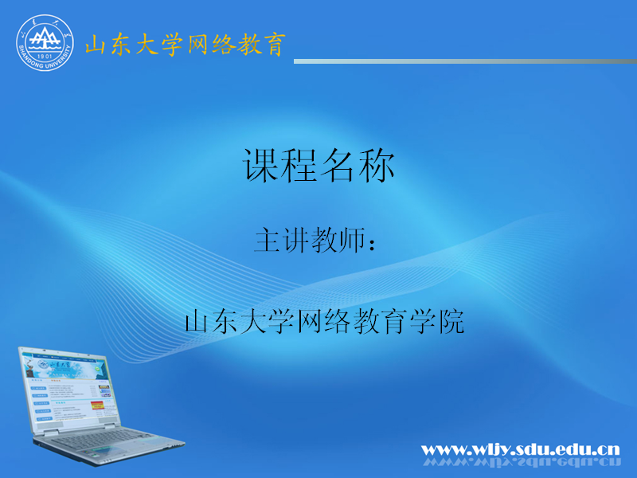
图1-2
课程名称（黑体2号字） 主讲教师：XXX（仿宋3号字）；
山东大学网络教育学院（黑体小3号字）
（2）正文的基本要求
①授课内容应与ppt讲义内容相吻合。
②ppt要求简洁明了。中文字体为“宋体”，英文字体“Times New Roman” “左对齐”，大小合适（建议大标题可用36、32号，正文2 8号），每页ppt内容不宜过多。
③请教师录课前仔细校对讲义内容，避免出现错别字现象。
④课程需要表现有关原理、知识点、案例等内容可以使用音、视频，flash动画等素材，提高学生学习兴趣。
⑤工科类的电路图连接、推导公式等需要有引导过程的，可以设置“自定义动画”按先后顺序逐步出现，使教学过程更生动化。
（二）音、视频及动画文件的要求
1.音频文件
- 需提交wav、mp3格式，音频信噪比不低于48 dB。
2.视频文件
- 为了保障视频在互联网流畅播放，视频的质量不宜采用高清视频。
- 一般采用mp4、flv、wmv格式，分辨率不低于320×240。
- 视频类文件中的音频与视频图像有良好的同步。
3.动画文件
- 采用swf格式，动画演播过程要求流畅，静止画面时间不超过5秒钟。
- 动画色彩造型应和谐，帧和帧之间的关联性要强。
四、网络课件准备规范
- 网络课件准备过程
- 授课教师需将授课过程中涉及的各种资料尽量提前提交给山大网院技术部，供其审核。资料包括但不限于：授课幻灯片、网络课件的辅导资料、参考教材、实验工具、音视频文件等。
- 避免幻灯片中的错误，如：明显的错别字、链接不正确、幻灯片中个别页中字体与其他页不一致、编号前后不一致等。
- 教师对授课幻灯片进行确认后，山大网院根据网院的录课计划和教师的教学进度安排，双方共同确认录课时间。若该教师是第一次参加网络学院的网络课件录制工作，需在教师正式录制网络课件前安排至少一次试录，试录时间由山大网院和教师共同确定。
- 网络课件备课要求
  - 教学目标：课程建设培养目标定位准确。根据行业、企业应用型人才培养的需要，结合网络教育专业培养目标，明确课程定位。遵循远程网络教育教学规律，满足学生自主学习的需要。分析在职成人学习特点，大胆创新教学模式改革，制定课程教学设计方案，规划科学合理的学习路线。
  - 教学资源：课程多种媒体教学资源建设要适应不同地区、不同学习群体的教学需要，特别是面向行业、企业实施教学和学生自主学习、教师开展多种方式导学的实际需要。教学设计要遵循4个原则：“带着问题学、结合工作学、互相学、网上网下学”一体化方案科学合理，有新意，能够合理利用信息技术、教育技术的成果和手段。
  - 学习过程：要丰富课程应用实例、案例教学，重视教学实验、课程设计、社会实践教学和毕业论文等各类实践教学环节，强调做中学，“工学结合、学以致用”。
  - 课程评价：课程建设重点提升学生“发现问题、凝练问题、分析问题、解决问题”的能力。及时总结学生评价对课程资源和在线服务的评价。改进和完善课程建设与组织实施过程中的问题。
- 网络课件录像要求
山大网络学院采用自动录播系统实时录制，一次性合成符合SCORM标准的三分屏课件，课件录制学时数一般不少于30课时、每课时30分钟左右。教师录制期间，应注意的细节问题：
    - 教师避免着蓝色上衣，避免小格子图案和细条纹上衣以及反光布料的上衣。
    - 教师应适当化淡妆，增强镜头效果。
    - 教师在录制期间必须关闭手机。
    - 教师就坐演播台前，上身平稳，眼睛尽可能看镜头，自然微笑。
    - 教师在录制中讲普通话，声音洪亮，吐字清晰。尽可能与话筒保持一定距离，避免音调忽高忽低。

课件制作规范流程图
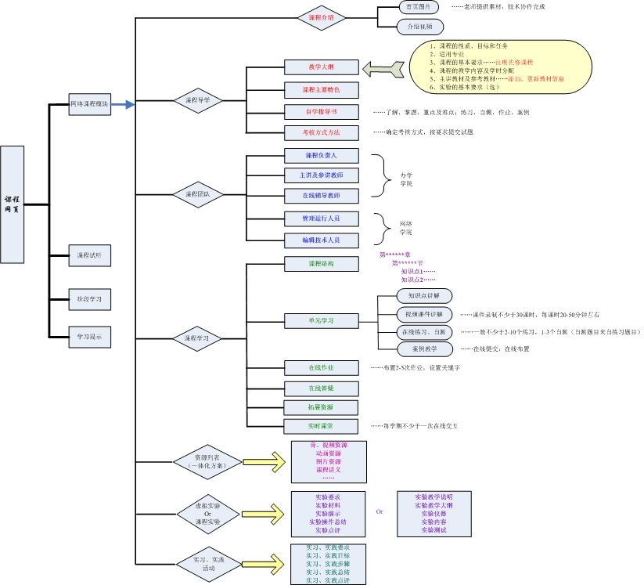

附件3：自学指导书的编写要求
课程《******》自学指导书
绪论
目的要求：掌握

熟悉
学习要点：
第一章（每章一个讨论题目）
目的要求：掌握
熟悉
了解
第一节
学习要点：

学习重点：

学习难点：

复习思考题：（3-5个基础内容+思考内容，带答案）

案例分析

附件:4：实验大纲参考格式
实验大纲应包括以下基本内容（请根据各专业具体特点增减项目）：
基本信息：课程名称、实验课性质、开放实验项目数、课程负责人、大纲主撰人、大纲审核人等。
二、学时、学分
三、适用专业及年级
四、实验教学目的与基本要求
五、主要仪器设备
六、实验课程内容和学时分配（表格形式）
序  号 | 实验项目  名 称 | 实 验 内 容 | 学时分配 | 实验  属性 | 实验  类型 | 每组人数 | 实验要求 | 指导  教师 | 已开/未开
七、考核方式
八、实验教科书、参考书

附件5：课程导学表
山东大学网络教育学院
《****》课程导学资料

课程介绍 | 课程名称 |  | 课程性质
课程介绍 | 适用层次 |  | 教材名称
课程介绍 | 课程学分 |  | 作者
课程介绍 | 授课学分 |  | 出版社
课程介绍 | 实验学分 |  | 书号
教师简介 | （教师电子照片） |  | 姓 名
教师简介 |  |  | 职 称
教师简介 |  |  | 所在院系
教师简介 |  |  | 研究方向
课程简介
实验简介
导学指南 | （图表）  指南说明：
考核标准 | （图表）  标准说明：

****学院 ***
*年*月*日

范例：
山东大学网络教育学院
《机械设计基础》课程导学资料

- 课程介绍
课程信息 | 课程名称 | 机械设计基础 | 课程性质 | 考试（闭卷）
课程信息 | 适用层次 | 高起专 | 教材名称 | 机械设计
课程信息 | 课程学分 | 6 | 作者 | 安琪
课程信息 | 授课学分 | 5 | 出版社 | 华东理工大学出版社
课程信息 | 实验学分 | 1 | 书号 | 978-7-5628-2512-8
课程简介 | 本课程是一门兼具基础和专业双重性质的课程，是机械类本科专业课程教学中最为关键的课程之一，是培养学生建立机械设计思想和能力的重要教学环节。通过学习，了解机械设计的一般过程和方法，掌握对常见机械零部件进行分析、计算和设计的方法，掌握综合应用各种机械零件、各种机构的知识以及其它相关专业知识进行机械传动装置和一般机械设计的能力。
实验简介 | 通过对通用机械零、部件的实验，认识和理解,深化教学内容，使学生了解常用机械零件参数的测定方法,提高学生观察、分析问题的能力和实际动手能力。通过实际操作的基本训练,不仅对课程教学中的基本理论起到巩固和深化的作用,同时还可以激发同学的学习兴趣,提高学习能动性，进一步培养学生树立正确的机械设计思想，提高设计机械传动部件和简单机械的能力以及分析问题和解决问题的能力。实验包括：螺栓组连接实验、皮带传动实验、齿轮传动封闭功率流试验、滑动轴承实验。

- 教师简介
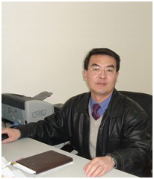 | 姓 名 | 安琪
 | 职 称 | 教授/博导
 | 所在院系 | 机械与动力工程学院
 | 研究方向 | 机械设计及理论、工程摩擦学
- 导学指南
学习方式
学习资料

网上自主学习
课程教材
教学
大纲
课程
课件
作业
自测

实时辅导
实时辅导课件

非实时辅导

在线答疑

注重过程考核

指南说明：
考试
- 网上自主学习
通过观看课程课件和辅导课件，完成网上作业和阶段练习，查询过程考核记录及网院公告、学习日历、学习园地等信息，开展与学习有关的活动。
- 实时辅导
部分课程进行实时辅导（见本学期的教学通告），学生进行收看学习。
- 非实时辅导答疑
定期登陆平台查看课程公告、进行答疑、参与讨论、完成在线自测等。
- 注重过程考核
将讨论区回帖、网上答疑、在线自测等完成情况作为课程考核成绩的一部分。
四、考核标准
考核项目 | 讨论区发帖 | 在线自测 | 答疑 | 考试成绩
占比 | 10 | 10 | 10 | 70
标准说明：
- 讨论区回帖
学习过程中，学生需进入平台，积极参与“讨论区”的讨论，占总评成绩的10%；
- 在线自测
进入平台，点击“在线自测”，完成布置的自测练习，系统根据学生完成情况评定分数，占总评成绩的10%；
- 答疑
进入平台，点击“答疑”，进行提问，教师对学生的提问及时进行回复，占总评成绩的10%。
- 考试成绩
根据学生期末考试的卷面成绩，按比例计入总分。
- 完成时间
起止时间为开学后至考试前；其他考核项起止时间见教学日历。

附件6：非实时辅导教师操作流程

1、平台登陆
输入www.wljy.sdu.edu.cn，进入山东大学网络教育学院主页。
在学院网站主页左侧“学习平台登录”处，输入用户名、密码以及验证码，点击登录：
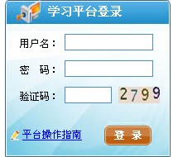
图1、教学平台入口
登录后进入教师工作室：
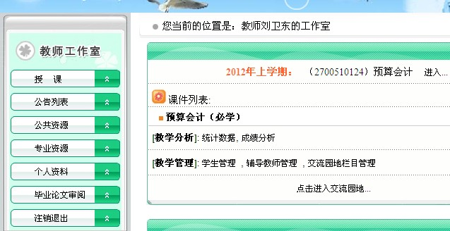
图2、教师工作室
在教室工作室内，可对交流园地栏目进行管理，点击“交流园地栏目管理”：
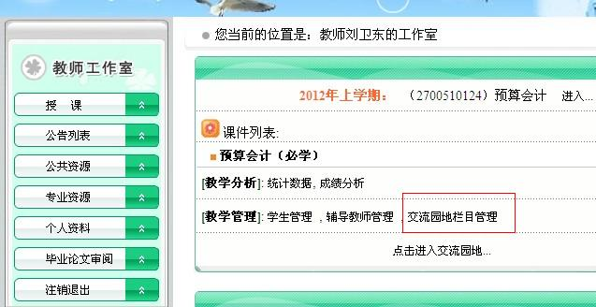
图3、交流园地栏目管理
进入交流园地栏目管理页面，可设置各栏目是否显示，例如，要取消“讨论区”的显示，则点击“讨论区”右列的“显示”：
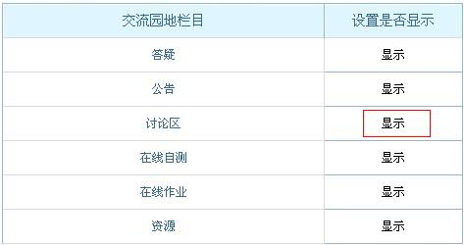
图4、设置栏目是否显示
确定后，则将“讨论区”设置成了不显示：
0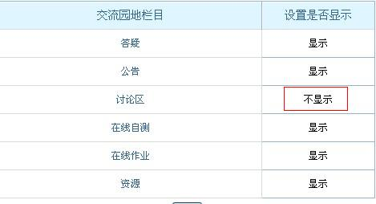
图5、设置某栏目为不显示
这时“点击进入交流园地”后，“讨论区”将不再显示：
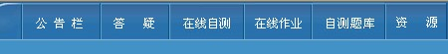
图6、讨论区不再显示

2、交流园地
点击“点击进入交流园地”：
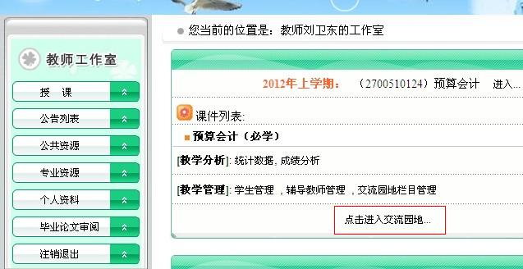
图7、点击进入交流园地
进入交流园地主界面：
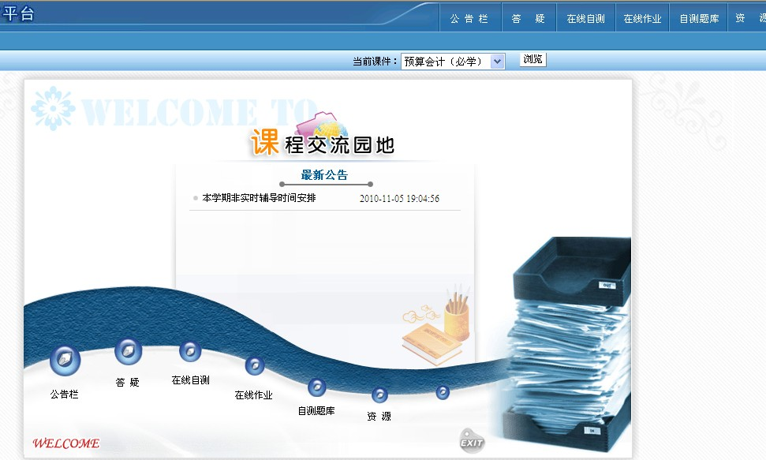
图8、交流园地答疑主界面

2.1 新公告
点击“公告栏”，可以看到全部的公告，同时您可以修改或添加新的公告：
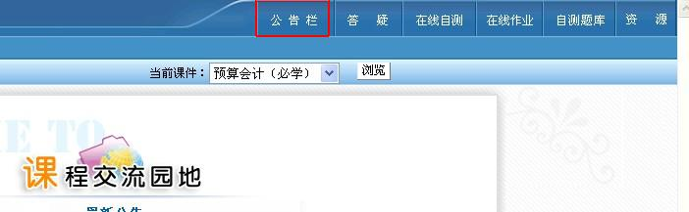
图9、公告栏

2.2教师答疑
这是与学生进行非实时交互的功能模块。
- 点击“答疑”，进入教师答疑版块：
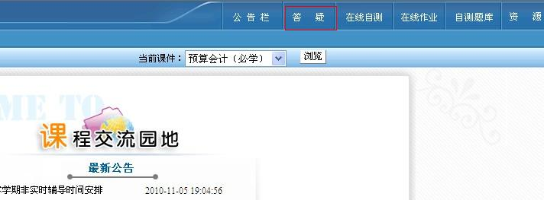
图10、教师答疑版块入口
- 进入教师答疑版块后可以看到所有学生提出的问题：
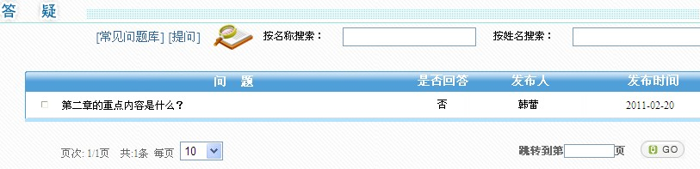
图11、学生问题列表
点击问题的标题，系统会打开此问题：
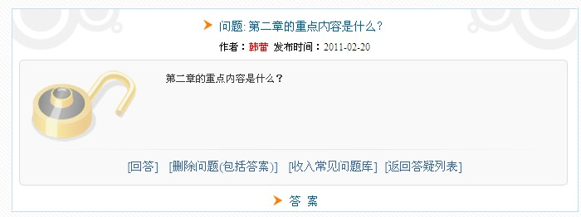
图12、学生问题
点击“回答”，输入您对问题的解答，点击发送按钮：
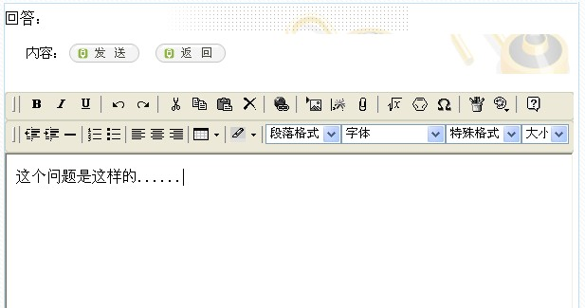
图13、回答学生问题
同时，您可以删除此问题，或将问题加入常用问题库，让所有的学生在常用问题栏目里都可以浏览到此信息。

2.3讨论区
“讨论区”是本课程的内部论坛，学生和老师都可以在此自由讨论问题：
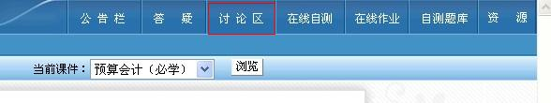
图14、讨论区版块入口

点击“讨论区”，进入讨论版块：
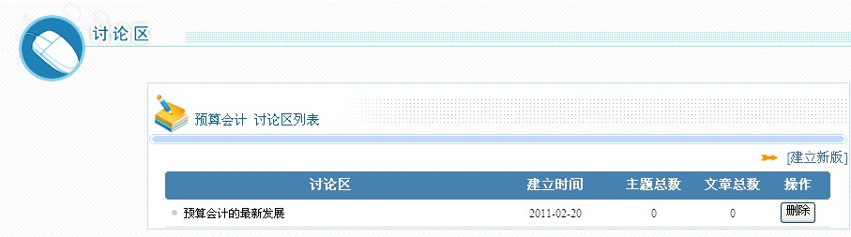
图15、讨论主题列表
讨论问题之前需要老师先开版。
开版方法：
老师点击讨论区模块里面的“建立新版”：
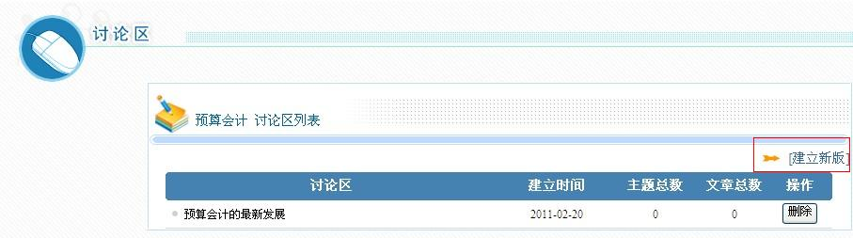
图16、建立新版入口
输入版名和描述信息，点击确定即可开设新版：
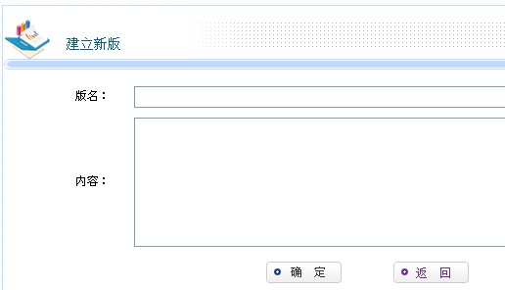
图17、开设新版
开设板块后，在讨论区列表中点击该版的名字后，点击“新主题”，即可发表文章和讨论主题。
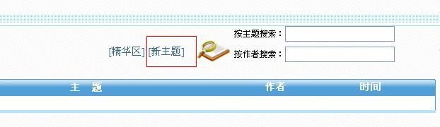
图18、开设新版后发表讨论主题

2.4资源区
“资源”主要是提供教师按照目录方式管理课程资源功能模块。
图19、资源版块入口
点击“资源”，进入公共资源版块，例如，经济统计学的课程资源添加：
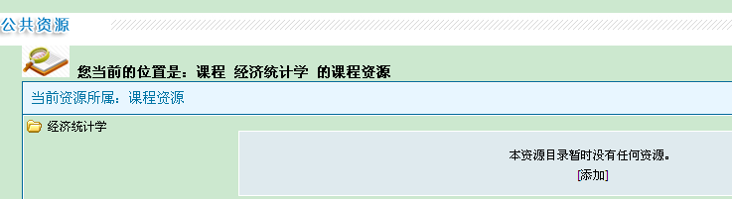
图20、公共资源主题列表
增加课程资源的方法：
教师点击公共资源模块里的“添加”；
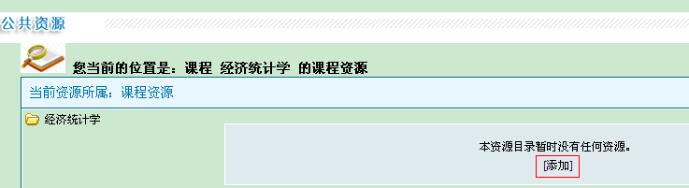
图21、添加课程资源入口
点击“添加”即可添加：

2.5作业管理
“在线作业”是教师为课程编写作业试题，使学生能够完成在线作业的功能模块。
图22、在线作业版块入口
点击“在线作业”，进入在线作业版块：
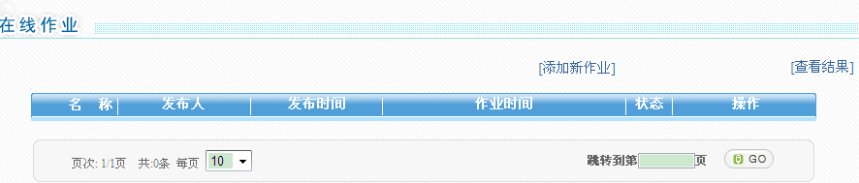
图23、在线作业主题列表
在线作业之前需要教师先增加新作业。
增加新作业方法：
教师点击在线作业模块里的“增加新作业”；
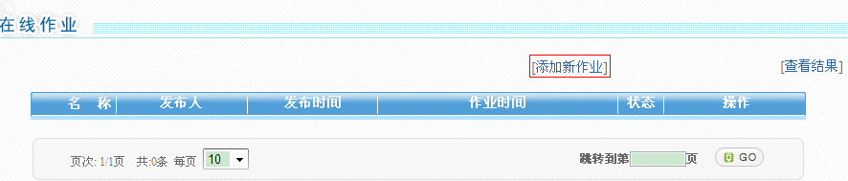
图24、建立增加新作业入口
输入标题、开始时间、结束时间、说明、是否激活。

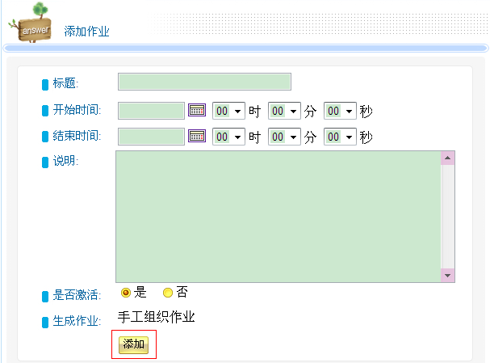
图25、添加作业模板
点击“添加”，进入提醒选择添加模块；
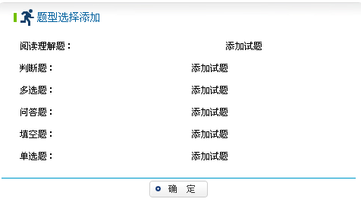
图26、题型选择模板
有六种出题方式，根据您的需要选择一种方式，添加上题目即可。例如，选择单选题，点击“添加试题”；
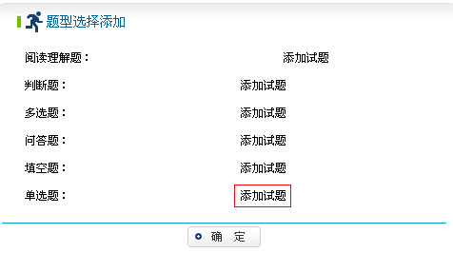
图27、题型选择模板
点击“添加试题”，进入题目类型是单选题的题库，
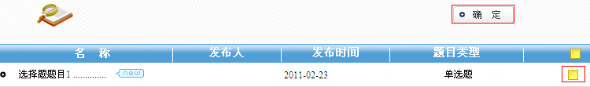
图28、题库列表
选择需要加入的试题，点击“确定”。
在教师可以为课程添加新作业、编辑删除作业、查看结果，使学生能够完成在线作业。

2.6自测题库与在线自测
在“自测题库”管理中可以进行题型管理，并对题型进行编辑。
图29、自测题库版块入口
点击“自测题库”，进入自测题库版块：
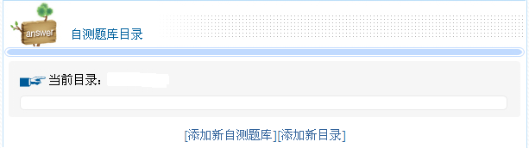
图30、自测题库主题列表
初始需要教师增加新自测题库。
添加新自测题库的方法：
教师点击在线作业模块里的“增加新作业”；
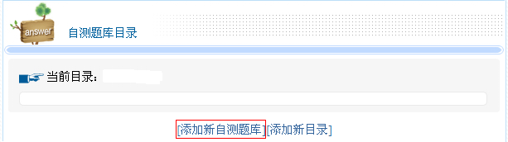
图31、添加新自测题库入口
输入名称、创建日期、内容、是否激活，点击“添加”即可添加新自测题库：

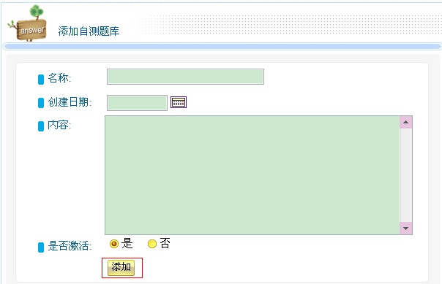
图32、添加新自测题库模板
添加新自测题库后，可以对自测题库进行编辑、删除、进入题库。
添加题目的方法：
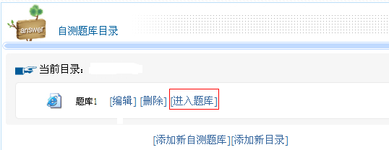
图33、进入题库入口
点击“进入题库”，进入题库列表版块：
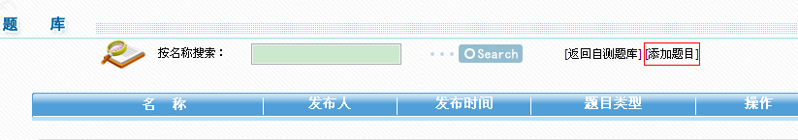
图34、题库列表
点击“添加题目”，进入添加题目列表：
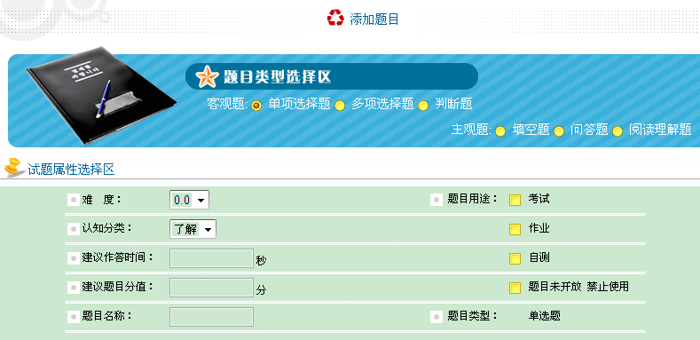
图35、添加题目列表
在添加题目列表中对题型进行编辑，然后点击“保存返回”

题库完成后，即可在在线自测版块中发布自测试卷。
“在线自测”是教师可以为课程编写试题，使学生能够在线自测的功能模块。
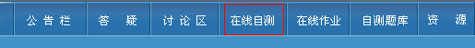
图36、在线自测版块入口
点击“在线自测”，进入自测版块：
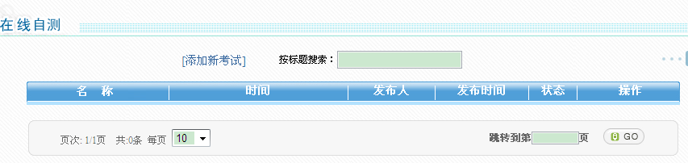
图37、在线自测主题列表
在线自测之前需要教师先增加新考试。
增加新考试方法：
教师点击在线自测模块里的“增加新考试”；
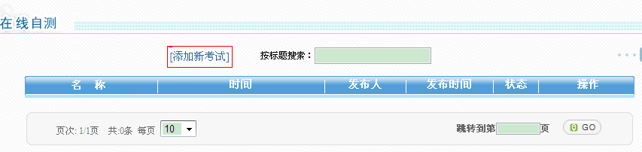
图38、建立增加新考试入口
输入标题、开始时间、结束时间、说明、客观题是否自动判断、答题完毕后是否显示答案、是否激活，点击“添加”即可增加新考试：
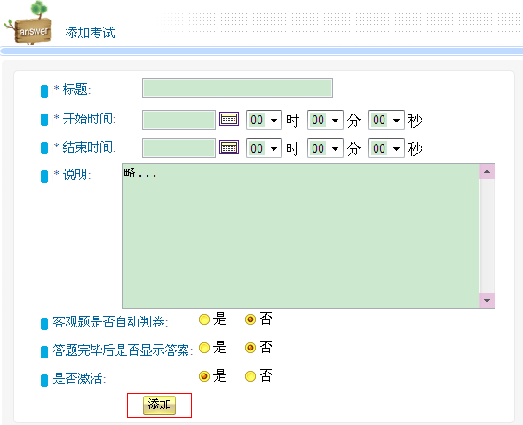
图39、增加新考试模板
添加新考试后，可以对在线自测进行编辑、删除、查看结果。

附件7：本学期教学日历
 |  | 一 | 二 | 三 | 四 | 五 | 六 | 日 | 教学安排 | 毕业论文及毕业实践 | 教材及其他
8 | 暑假 | 25 | 26 | 27 | 28 | 29 | 30 | 31 |  |  | 统考考前辅导
9 | 暑假 | 1 | 2 | 3 | 4教工上班 | 5 | 6 | 7注册 | 开学  开始新生入学教育 |  | 9月13至16日全国统考
9 | 一 | 8中秋节  上课 | 9 | 10教师节 | 11 | 12 | 13 | 14 | 开通教学平台课程非实时辅导 | 毕业生根据实习大纲参加实践，并撰写毕业实习报表
9 | 二 | 15 | 16 | 17 | 18 | 19 | 20 | 21 | 9月份第一阶段实时辅导 | 21日前，毕业生完成毕业论文选题
9 | 三 | 22 | 23 | 24 | 25 | 26 | 27 | 28孔子  诞辰日 | 期末考试课程申报免修免试
9 | 四 | 29 | 30 |  |  |  |  |  |  | 30日前，网上提交毕业论文开题报告
10 | 四 |  |  | 1国庆节 | 2 | 3 | 4 | 5 | 10月份第二阶段实时辅导 |  | 10月12发布统考成绩及成绩复核
10 | 五 | 6 | 7 | 8 | 9 | 10 | 11 | 12 | 10月10日前全部完成新生入学教育工作 | 12日前，网上提交毕业论文初稿 | 10月16至11月4日统考报名
10 | 六 | 13 | 14 | 15校庆日 | 16 | 17 | 18 | 19
10 | 七 | 20 | 21 | 22 | 23 | 24 | 25 | 26 | 期末考试网上预约 | 26日前，毕业生网上提交毕业论文终稿
10 | 八 | 27范曾日 | 28 | 29 | 30 | 31 |  |  | 10月底前发布在线自测题目 | 1、31日前，学生上交毕业实习报表  2、未在网上进行毕业论文环节的毕业生上交毕业论文
11 | 八 |  |  |  |  |  | 1 | 2 | 11月份第三阶段实时辅导
11 | 九 | 3 | 4 | 5 | 6 | 7 | 8 | 9
11 | 十 | 10 | 11 | 12 | 13 | 14 | 15 | 16 | 11月上旬网上公布期末考试模拟题 | 16日前，各学习中心上报毕业论文、实践成绩
11 | 十一 | 17国际  大学生节 | 18 | 19 | 20 | 21 | 22 | 23
11 | 十二 | 24 | 25 | 26 | 27 | 28 | 29 | 30 |  |  | 统考考前辅导
12 | 十三 | 1 | 2 | 3 | 4 | 5 | 6 | 7 | 教学平台课程非实时辅导结束  6-7日期末考试（具体时间安排以教学通告为准） |  | 12月13至16日全国统考
12 | 十四 | 8 | 9 | 10世界人权日 | 11 | 12 | 13 | 14
12 | 十五 | 15 | 16 | 17 | 18 | 19 | 20 | 21
12 | 十六 | 22 | 23 | 24 | 25 | 26 | 27 | 28
12 | 十七 | 29 | 30 | 31
1 | 十七 |  |  |  | 1元旦 | 2 | 3 | 4
1 | 十八 | 5 | 6 | 7 | 8 | 9 | 10 | 11 |  |  | 1月18日发布成绩及成绩复核
1 | 十九 | 12 | 13 | 14 | 15 | 16 | 17 | 18
1 | 二十 | 19 | 20 | 21 | 22 | 23 | 24 | 25
1 | 寒  假  五  周 | 26 | 27 | 28 | 29 | 30 | 31
2 | 寒  假  五  周 |  |  |  |  |  |  | 1
2 | 寒  假  五  周 | 2 | 3 | 4 | 5 | 6 | 7 | 8
2 | 寒  假  五  周 | 9 | 10 | 11 | 12 | 13 | 14 | 15
2 | 寒  假  五  周 | 16 | 17 | 18 | 19春节 | 20 | 21 | 22
2 | 寒  假  五  周 | 23 | 24 | 25 | 26 | 27  教工上班 | 28
3 | 寒  假  五  周 |  |  |  |  |  |  | 1注册
3 | 新学期 | 2上课 | 3 | 4 | 5元宵节 | 6 | 7 | 8
3 | 新学期 | 9 | 10 | 11 | 12 | 13 | 14 | 15

附件8：本学期教学周期表
教学安排 | 9月 | 10月 | 11月 | 12月 | 1月
开学
新生小学期测试
课堂学习
11秋毕业论文
11秋实践月报
公共课统考
非实时答疑
课程考试预约
实时辅导 | 统考实时辅导  第一期课程实时辅导 | 第二期课程实时辅导 | 第三期课程实时辅导 | 统考实时辅导
提交毕业论文终稿及实践月报表
期末考试
上报论文及实践成绩

